Kumulative E-Learning-Module zur Erhöhung der Durchlässigkeit – ein Beispiel aus der Druck- und Medienbranche
Prof. Dr. Anne König, Prof. Dr. Hans Schmitz,
Beuth Hochschule für Technik Berlin,
FB I Wirtschafts- und Gesellschaftswissenschaften

„Wichtig ist, dass kein Abschluss ohne einen Anschluss bleibt“. Diese Aussage von Bundesbildungsministerin Annette Schavan (BMBF 2007) zur Sicherstellung der Durchlässigkeit unseres Bildungssystems gilt nicht nur für junge Berufseinsteiger/innen, sondern auch für ältere Beschäftigte, die noch berufstätig sind. Online-Angebote haben in der berufsbegleitenden Weiterbildung dabei eine wachsende Bedeutung. Der folgende Beitrag konzentriert sich auf die Durchlässigkeit von der beruflichen Erstausbildung und beruflichen Aufstiegsfortbildung hin zum Hochschulstudium. Es wird ein Konzept vorgestellt, das wir „kumulatives Studium“ nennen: einzelne Module sollen als „Bildungsbausteine“ mit einer Prüfung so abgeschlossen werden können, dass sie dem Hochschulniveau entsprechen.
Die Beuth Hochschule für Technik Berlin verfügt über sehr gute Erfahrungen mit Bachelor- und Masterstudiengängen im Blended Learning Format. Neben den Studiengängen Wirtschaftsingenieurwesen und Medieninformatik, die aus dem BMBF-Projekt „Virtuelle Fachhochschule“ hervorgegangen sind und bereits seit dem WS 03/04 durchgeführt werden, etablierten sich in kurzer Zeit ein neuer grundständiger Bachelorstudiengang „Wirtschaftsinformatik“ und ein Masterstudiengang „Management und Beratung“. In allen Online-Studiengängen ist der Anteil an Studierenden, die berufstätig sind und bzw. oder familiäre Verpflichtungen haben, überdurchschnittlich hoch. Der Trend, neben Beruf und Familie zwei bis vier Module pro Semester zu belegen, ist zwar empirisch noch nicht belegt, aber deutlich erkennbar. Auch wenn die Studiengänge aus organisatorischen Gründen als Vollzeitstudiengänge konzipiert sind, absolvieren viele Studierende sie de facto als Teilzeitstudiengänge.
Von daher liegt es nahe für Studiengänge, die bisher nur als Präsenzlehre angeboten werden, Online-Pendants zu entwickeln. Auf den ersten Blick scheint die Druck- und Medienbranche dafür nicht geeignet zu sein:
- Die Branche ist mit 172.000 Beschäftigten (BVDM 2009) und derzeit jährlich 450 Hochschulabsolventinnen und Hochschulabsolventen (ZFA 2009) relativ klein.
- Die Branche ist innovationsgetrieben. Nicht nur die Digitalisierung und Vernetzung der Produktionsprozesse, sondern auch die crossmedialen Ausgabeformen (Print, Web, Mobile Devices), die wachsenden Personalisierungsmöglichkeiten des Digitaldrucks sowie der starke Trend zur Entwicklung innovativer Dienstleistungen erfordert eine ständige Lernleistung seitens der Beschäftigten. E-Learning-Module müssen darum kontinuierlich aktualisiert werden, was aus Kostengründen eine hohe Teilnehmerzahl pro Modul voraussetzt.
- Die Branche benötigt hochwertige moderne Technologie für innovative Lehre und Forschung: An den Hochschulen HTWK Leipzig, Beuth Hochschule für Technik Berlin, Hochschule der Medien Stuttgart, TU Chemnitz, Bergische Universität Wuppertal und der Hochschule für angewandte Wissenschaften FH München werden teure und spezialisierte Labore für die Lehre und die Forschung betrieben, für deren Einbindung in die Online-Lehre noch keine Konzepte vorliegen.
Die Beuth Hochschule für Technik Berlin nähert sich dem Thema daher von einer anderen Seite. Ziel ist es, einzelne Module zu entwickeln, die für ein Hochschulstudium angerechnet werden können. Diese Module können als Weiterbildungsmodule in der beruflichen Erstausbildung und in der Aufstiegsfortbildung genutzt werden, und später zu einem „kumulativen Studium“ führen.
Im Folgenden wird das Forschungsprojekt „Mediencommunity 2.0“ vorgestellt, in das die Arbeiten an den Modulen eingebettet sind. Daran schließt sich die Darstellung der Modulkonzeption für verschiedene Zielgruppen an. Abschließend wird am Beispieldes Moduls „Kalkulation von Druckprodukten“ gezeigt, wie ein Modul sowohl für die Ausbildung in Berufsschulen, als auch in der beruflichen Aufstiegsfortbildung, als auch in der Hochschulausbildung genutzt werden kann.

Das Forschungsprojekt „Mediencommunity 2.0“
Mit dem vom BMBF im Förderschwerpunkt „Neue Medien in der beruflichen Bildung“ geförderten Projekt „Mediencommunity 2.0“ entsteht ein Wissensnetzwerk der Druck- und Medienbranche als Lehr- und Lerngemeinschaft im Internet (vgl. www.mediencommunity.de, Laufzeit 2008 - 2011). Projektpartner sind die Beuth Hochschule für Technik Berlin (Projektleitung), der Zentral-Fachausschuss Berufsbildung Druck und Medien (ZFA) Kassel, eine gemeinsame Einrichtung des Bundesverbandes Druck und Medien (Bvdm) und ver.di Hauptvorstand, Fachbereich Medien, Kunst und Industrie, sowie die Hochschule München und das MMB-Institut für Medien- und Kompetenzforschung in Essen. Mit den Angeboten des Internetportals werden Auszubildende und Umschüler/innen ebenso angesprochen wie im Beruf stehende Arbeitnehmer/innen, Studierende, Trainer/innen und Freiberufler/innen. Ziel ist es, mit Social Software-Unterstützung Online-Lernen zu ermöglichen und zur kontinuierlichen Weiterbildung in vernetzten Lernwelten zu motivieren. In einem Teilprojekt werden dazu vier E-Learning-Module für verschiedene Bildungsniveaus entwickelt und erprobt.

Modulkonzept zur Erhöhung der Durchlässigkeit von Bildungswegen
Abbildung 1 zeigt die derzeitigen formellen Aus- und Weiterbildungsmöglichkeiten in der Branche sowie das hier vorgestellte kumulative Bildungskonzept in einer Übersicht.
Derzeit gibt es in der Branche die folgenden formellen Bildungsabschlüsse:
- Berufliche Erstausbildung (Mediengestalter/in, Medienkauffrau/-mann, Drucker/in oder Buchbinder/in)
- Berufliche Aufstiegsfortbildung (Techniker/in, Meister/in, Medienfachwirt/in)
- Hochschulstudium (Bachelor und Master Druck- und Medientechnik)
Voraussetzung für die berufliche Aufstiegsfortbildung ist eine abgeschlossene Erstausbildung im Fachgebiet. Für die Hochschulzugangsberechtigung benötigt man das Abitur, die fachbezogene Hochschulreife, oder eine länderspezifisch geregelte schulische und berufliche Vorbildung.
Das Hochschulstudium ist, wie eine aktuelle Untersuchung an der Beuth Hochschule für Technik Berlin zeigt, eine Alternative zur beruflichen Aufstiegsfortbildung, aber keine Ergänzung zu Letzterem. Während 65 % der Studierenden über eine einschlägige berufliche Erstausbildung vor dem Studium verfügen, hat weder in der durchgeführten empirischen Untersuchung noch in den 10 Jahren Lehrerfahrung der Autorin jemals ein/e Techniker/in oder Meister/in den Diplom- bzw. heutigen Bachelorstudiengang begonnen. Die Frage der Durchlässigkeit vom Meister/in zum Bachelor stellt sich also so, wie derzeit die Bildungswege konzipiert sind, in dieser Branche kaum.
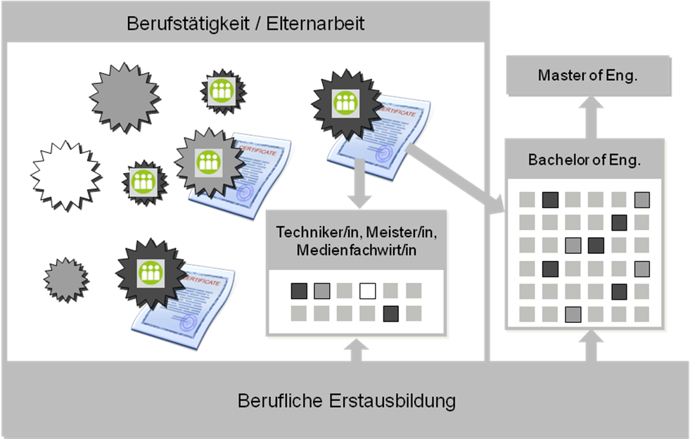
Abbildung 1 Kumulatives Studienkonzept mit Bildungsbausteinen zur Erhöhung der Durchlässigkeit der Bildungswege am Beispiel der Druck- und Medienbranche
Grundgedanke eines kumulativen Bildungskonzeptes ist es, nach der beruflichen Erstausbildung und während der Berufstätigkeit bzw. Familienphase Weiterbildungsmodule zu absolvieren – in Abbildung 1 werden diese als „Bildungsbausteine“ visualisiert. Die Bildungsbausteine haben unterschiedliche Graustufen um zu visualisieren, dass sie von verschiedenen Bildungsanbietern angeboten werden können. Die unterschiedlichen Größen verdeutlichen den unterschiedlichen Lernumfang. Größere Bildungsbausteine mit einer Workload von z. B. 150 h können im Rahmen einer Prüfung auf Hochschulniveau zertifiziert und abgeschlossen werden und mit 5 ECTS in einer späteren Studienphase anerkannt werden.
Entscheidet sich ein/e Lernende/r für ein Weiterbildungsmodul, kann das aus unterschiedlichen Motiven heraus erfolgen:
- Qualifizierung für aktuelle Aufgabenstellungen im Betrieb (also klassische berufliche Weiterbildung);
- Nutzung zur Vorbereitung auf die zentralen Prüfungen in der beruflichen Erstausbildung oder in der Aufstiegsfortbildung zur/zum Techniker/in, Meister/in oder Medienfachwirt/in;
- „Schnupperstudium“ – Nutzung zur Entscheidungsfindung für die Aufnahme einer formellen Weiterbildung und Nutzung zur Anerkennung für ein später aufzunehmendes Hochschulstudium.
Inwieweit ein solcher „Dreifach-Nutzen“ für den gleichen Bildungsbaustein in einer einzelnen tutoriell begleiteten E-Learning-Gruppe didaktisch möglich ist, wird im Rahmen des Projektes geprüft. Vermutlich müssen parallele Lerngruppen je nach Zielsetzung entwickelt werden, da sich insbesondere die Motivation und das Verhalten beim Lernen auf eine Prüfung hin grundlegend vom Lernen im täglichen Arbeitsprozess unterscheiden.
Bei der Anrechenbarkeit der Bildungsbausteine für ein Studium sind weitere Rahmenbedingungen zu beachten.
(1) Es würde die Lernenden wenig motivieren, wenn die Anrechnung nur für eine Hochschule in Deutschland möglich wäre – insbesondere wenn die Hochschule, wie im Fall des Studiengangs Druck- und Medientechnik an der Beuth Hochschule für Technik in Berlin, eine kontinuierlich hohe Bewerberzahl von über 300 Bewerbungen auf 40 Studienplätze aufweist und damit eine große Zugangshürde besteht. Eine Einigung über die Anerkennung von Inhalten über mehrere Hochschulstandorte hinweg ist grundsätzlich eher kritisch zu bewerten, da ein solcher Prozess in die Freiheit von Forschung und Lehre eingreift. Die Transparenz der Inhalte und der Prüfungsanforderungen, wie sie E-Learningmodule bieten, sowie die Möglichkeiten zum Aufbau bzw. zur Vertiefung der Kooperationsbeziehungen im Rahmen des Forschungsprojektes Mediencommunity 2.0, könnten jedoch solche hochschulübergreifenden Anerkennungen wahrscheinlicher machen.
(2) Für die Anerkennung der individuellen Lernleistung sind die Nachweise von entsprechenden ECTS-Punkten und von einer Prüfung vor einer dafür berechtigten Institution eine wichtige Voraussetzung. Eine entsprechende Prüfung der Module ist an den im Projekt beteiligten Hochschulen Berlin und München eingeplant. Eine Ausweitung auf andere Hochschulen, aber auch auf dazu geeignete Akademien mit entsprechendem Schulungspersonal, wäre denkbar. In der Abbildung wird dieses Recht auf Ausstellung eines Zertifikates für die Anerkennung auf Hochschulniveau sowohl für Module der Partner im Verbundprojekt (hellerer Ton, Mediencommunity-Logo) als auch für zertifizierte weitere Partner (dunklerer Ton, Mediencommunity-Logo) dargestellt.
Wenn ein solches Projekt erfolgreich ist, könnte man mittelfristig ein entsprechendes Bachelorstudium hochschulübergreifend entwickeln. Im Prozess des lebenslangen Lernens könnten die Lernenden dann Baustein für Baustein und Modul für Modul zertifizierte Kompetenzen entwickeln, bis sie sich durch Kumulation zur Bachelorprüfung an einer der anerkennenden Hochschulen anmelden können. Das wäre ein Szenario, das der Lebenswirklichkeit berufstätiger Menschen mit familiären Verpflichtungen in der Branche sehr viel mehr entgegenkommen würde als die bisherigen Präsenzangebote.

Das Beispielmodul „Kalkulation von Druckerzeugnissen“
Wie bereits ausgeführt ist die Branche relativ klein und die Innovationsdynamik hoch. Die Entwicklung hochwertiger und nach dem Förderzeitraum kostenpflichtiger E-Learning-Module kann sich deshalb betriebswirtschaftlich nur rechnen, wenn ein möglichst großer Nutzer/innenkreis angesprochen wird. Dieses wird mit dem Gedanken des „Dreifach-Nutzens pro Modul“ verfolgt, also der Nutzung für die tägliche Arbeit, für die Vorbereitung auf zentrale Prüfungen im Rahmen der formellen Aus- und Weiterbildung, und als Modul mit anrechenbaren ECTS-Punkten.
Getestet wird dieses Modell derzeit im Themenfeld „Grundlagen der Kalkulation von Druckerzeugnissen“.
- Nutzen für die tägliche Arbeit: Es gibt eine große Zahl vor allem älterer Beschäftigter, die „von der Maschine weg“ wollen und stattdessen in die Kundenberatung und in die Preisbildung von Druckprodukten wechseln möchten. Ein solches Weiterbildungsangebot gibt es derzeit nur in Präsenzveranstaltungen in Form von zweitägigen Kompaktseminaren oder Seminarreihen an Akademien oder bei der Zulieferindustrie.
- Nutzen für die Vorbereitung auf zentrale Prüfungen:
  - Berufliche Erstausbildung: Das Themengebiet wird in der beruflichen Erstausbildung geprüft im Berufsbild „Mediengestalter/Mediengestalterin für Digital- und Printmedien“, allerdings nur für Auszubildende der Fachrichtung Beratung und Planung (KMK 2007). Diese Wahlrichtung wählen derzeit ca. 200 der über 4.000 Auszubildenden jährlich (ZFA 2009, S. 26, eigene Hochrechnung). Bedenkt man, dass sich diese 200 Auszubildenden jährlich auf 75 für das Berufsbild Mediengestalter/in verantwortliche Berufsschulen in Deutschland verteilen und sich mit insgesamt 80 h Theorie auf das Prüfungsgebiet vorbereiten sollen (KMK 2007, S. 8), so kann man sich auch einen vierten Nutzen des E-Learning-Moduls vorstellen: als Lehrmaterial für Berufsschullehrer/innen, die sich so besser vorbereiten könnten.
  - Berufliche Aufstiegsfortbildung: Das Themengebiet ist zentraler Prüfungsstoff aller Meister/innen-/Medienfachwirt/innenprüfungen in Deutschland (ca. 650 Teilnehmer/innen pro Jahr) und den Technikerschulen (ca. 100 Teilnehmer/innen pro Jahr)
- Nutzen als Schnupperstudium bzw. zur Anrechnung für ein Studium: Das Modul ist an drei Studienstandorten als Pflicht- und in einem Standort als Wahlpflichtfach integriert. Erstaunlich ist, dass es in der Ausbildung angehender Berufsschullehrer/innen (TU Hamburg-Harburg, Bergische Universität Wuppertal) derzeit nicht als Lehrstoff angeboten wird – auch hier würde sich eine Nutzungsmöglichkeit für die Vermittlung des Stoffes an angehende Lehrende anbieten.
Konzipiert ist das Modul mit derzeit acht Lerneinheiten im Blended Learning Format (vgl. Abbildung 2) mit einer Workload von 150 h (28 h Präsenz, 39 h Bearbeitungszeit des Materials, 83 h Bearbeitung der Übungen und Einreichaufgaben).
Der Test auf verschiedenen Bildungsniveaus ist derzeit in der Vorbereitungsphase. Wesentlicher Erfolgsfaktor wird dabei die tutorielle Begleitung sowie die Zusammenstellung der Lerngruppen sein.

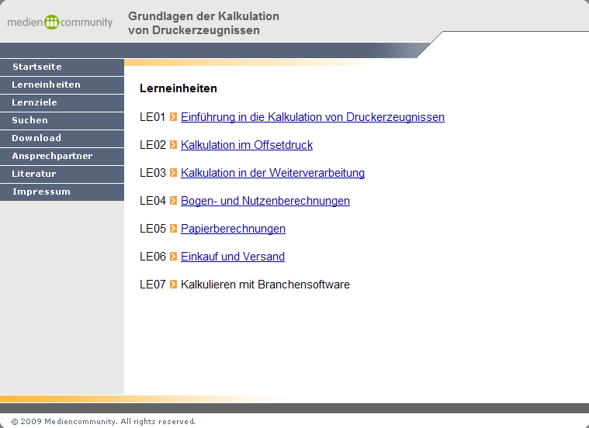
Abbildung 2 Übersicht des E-Learningmaterials „Grundlagen der Kalkulation von Druckerzeugnissen“

Fazit
Abschlüsse werden nur dann zu neuen Anschlüssen führen, wenn die Angebote der Lebenswirklichkeit der Bildungsinteressierten entsprechen. Die Umstellung der Studiengänge im Zuge des Bologna-Prozesses hat dazu geführt, dass sich nun auch Berufstätige und Menschen mit familiären Verpflichtungen für das im Vergleich zum Diplom kürzere und damit überschaubarere Bachelorstudium interessieren, die sonst aufgrund des hohen Aufwandes ein Studium nicht in Erwägung gezogen hätten. Diese Chance würden zweifelsohne noch mehr Menschen ergreifen, wenn mehr berufsbegleitende Studiengänge angeboten werden, die kumulativ zum Ziel führen.

Literatur
BMBF (2007): Innovationskreis legt 10 Leitlinien für Reform der Berufsbildung vor. URL: http://www.bmbf.de/press/2097.php [30. 07. 09]
BVDM (Hrsg.) 2009: Taschenstatistik Druckindustrie 2008. URL: http://www.bvdm.org/Aktuelles/Downloads.php?Action=Download&FileID=226 [12. 07. 2009]
KMK (Hrsg.) 2007: Rahmenlehrplan Mediengestalter / Mediengestalterin Digital und Print. URL: http://www.kmk.org/fileadmin/pdf/Bildung/BeruflicheBildung/rlp/MediengestalterDigital Print07-01-18.pdf [12. 07. 2009]
Oncampus (Hrsg.) 2008: Aspekte 2/2008 oncampus – So zufrieden sind die Nutzer. Online im Internet: http://www.oncampus.de/index.php?id=934&L=0&tx_ttnews[tt_news]=370&tx_ttnews[backPid]=922&cHash=db8d3cceac [12. 07. 2009]
ZFA (Hrsg.) 2009: Statistik Berufsausbildung und Fortbildung Druck und Medien 2008/2009, unveröffentlichte vorläufige Fassung vom 05. 05. 09.

In Berlin nach dem §11 des Berliner Hochschulgesetzes (BerlHG): „Wer den Realschulabschluss oder eine gleichwertige Schulbildung besitzt, eine für das beabsichtigte Studium geeignete Berufsausbildung abgeschlossen und danach eine mindestens vierjährige Berufserfahrung erworben hat, oder wer eine Prüfung als Abschluss einer Fortbildung zum Meister oder Meisterin oder des Bildungsganges zum staatlich geprüften Techniker oder Technikerin oder des Bildungsganges zum staatlich geprüften Betriebswirt oder Betriebswirtin in einer für das Studium geeigneten Fachrichtung oder eine vergleichbare Ausbildung erfolgreich abgelegt hat, kann an den Hochschulen zum Studium im betreffenden Studiengang vorläufig immatrikuliert werden. Ersatzzeiten sind anzurechnen. Die vorläufige Immatrikulation gilt im Regelfall für die Dauer zweier Semester, längstens jedoch für vier Semester. Danach entscheiden die zuständigen Prüfungsausschüsse der Hochschule auf der Grundlage der erbrachten Studienleistungen über die endgültige Immatrikulation. Wer die Abschlussprüfung erfolgreich abgeschlossen hat, erhält die allgemeine Hochschulreife.“
Die Ergebnisse der Untersuchung wurden noch nicht veröffentlicht. Von den derzeit ca. 120 Studierenden in den Studiengängen der Druck- und Medientechnik (2., 4., 6. Semester Bachelor, 2. Semester Master) konnten 97 per Fragebogen erreicht werden (n=97). 65 % verfügen über eine fachbezogene berufliche Erstausbildung und teilweise mehrjährige Berufserfahrung. Von den 65 % haben 62,5 % Abitur, 26,5 % die Fachhochschulreife und 5 % kamen über die Bestimmungen des § 11 zum Studium (fehlende Zahl zu 100 %: ohne Angaben). Ziel der Befragung war, mögliche Dopplungen im Studium aufgrund des hohen Anteils an beruflichen Erstausbildungen zu erkennen. Ergebnis war, dass es zwar Dopplungen gibt, diese aber quer zu allen Modulen auftreten, und hier auch in teilweise sehr geringem Prozentsatz, so dass eine Anerkennung von beruflichen Vorleistungen derzeit im Präsenzstudium nicht weiter verfolgt wird. Stattdessen wird der bisherige Ansatz weiter verfolgt, über freiwillige Brückenkurse für Studierende, die lediglich das Pflichtpraktikum absolviert haben, fachpraktische Ausbildungsanteile nachzuholen, um den Studieninhalten leichter folgen zu können.

